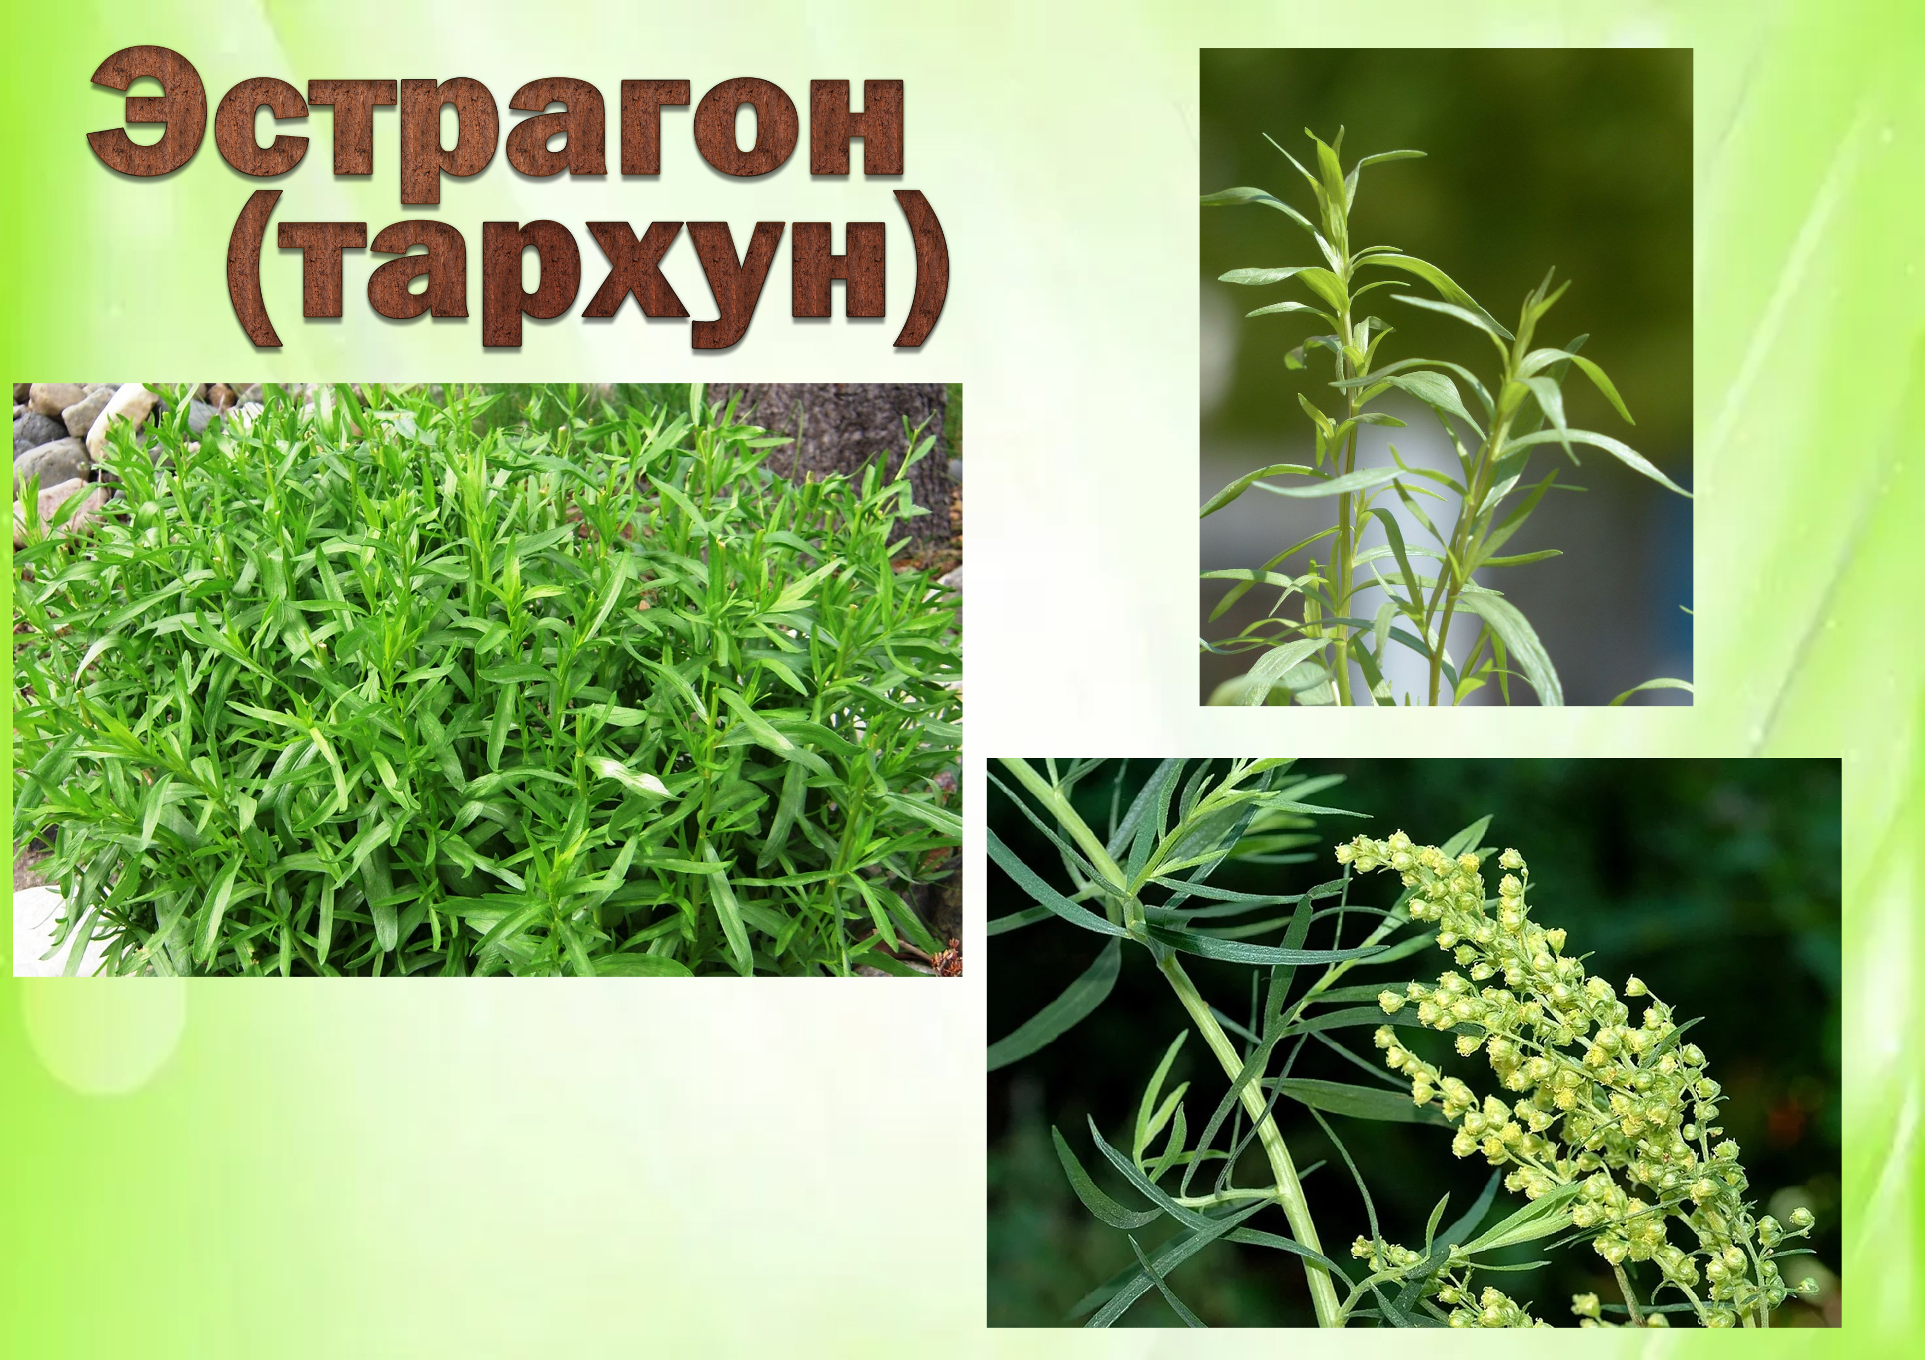

**Многолетнее растениеВысота 40 –150 см**

Тархун – это многолетнее растение с плотным корневищем, слабо ветвящимися стеблями высотой до 1 метра и узкими метелками мелких желтых цветков. Цветет оно поздно – в августе-сентябре, а плоды вызревают только к октябрю. Растение тархун является одной из форм полыни .

Природа подарила человеку множество пряных трав, обладающих лечебными свойствами. Одна из них – тархун, кладезь витаминов, полезных горечей и великолепных вкусовых ноток, которые так хочется почувствовать в любимых блюдах...

Эстрагон, также известный как тархун, помогает улучшить аппетит. Вообще тархун практически универсален: его можно использовать в самых разных блюдах. Он отлично дополняет соусы, превосходно подходит к мясным и овощным блюдам, используется в соленьях, при консервировании, в напитках. Из растения готовят освежающий напиток «Тархун».

Эстрагон (тархун иначе)

В августе цветёт на даче.

Пряный запах травки этой

Нам зимой напомнит лето